**Сушко Агафия (Suszkowa Ahafija, Ahapa)**

21 сентября 1785 г – крещение сына Кондрата (РГИА 823-2-18, лист 230, №23/1785-р (коп)).

13 июня 1793 г – крещение сына Балтромея (НИАБ 136-13-894, лист 20, №50/1793-р (ориг)), (РГИА 823-2-18, лист 247об,№24/1793-р (коп)).

**РГИА 823-2-18:** Лист 230. **Метрическая запись №23/1785-р (коп).**

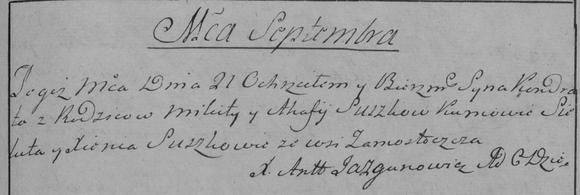

Дедиловичская Покровская церковь. 21 сентября 1785 года. Метрическая запись о крещении.

Suszko Kondrat – сын родителей с деревни Замосточье.

Suszko Mikita – отец.

Suszkowa Ahafija – мать.

Sieluta– кум.

Suszkowa Xienia- кума.

Jazgunowicz Antoni– ксёндз.

**НИАБ 136-13-894:** Лист 20. **Метрическая запись №50/1793-р (ориг).**



Дедиловичская Покровская церковь. 13 июня 1793 года. Метрическая запись о крещении.

Suszko Bałtromey – сын родителей с деревни Замосточье.

Suszko Mikita – отец.

Suszkowa Ahapa – мать.

Kawal Silvester - кум.

Czarniawska Hrypina - кума.

Jazgunowicz Antoni – ксёндз.

**РГИА 823-2-18:** Лист 247об. **Метрическая запись №24/1793-р (коп).**

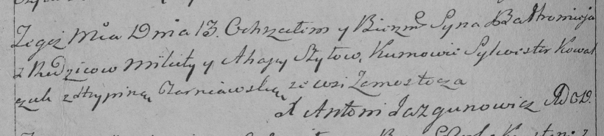

Дедиловичская Покровская церковь. 13 июня 1793 года. Метрическая запись о крещении.

[Suszko] Bałtromiey – сын родителей с деревни Замосточье.

[Suszko] Mikita – отец.

[Suszkowa] Ahapa – мать.

Kowal Silwester – кум.

Czarniawska Hrypina – кума.

Jazgunowicz Antoni – ксёндз.